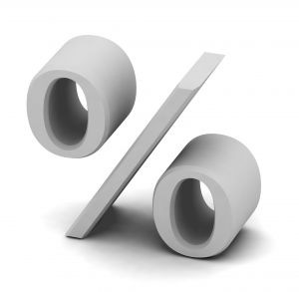
Målark i matematikk for 9. klasse

Prosent og promille
Mål i følgje læreplanen:
Eleven skal kunna
- Samanlikne og rekne om heile tal, desimaltal, brøkar, prosent, promille og tal på standardform, og uttrykkje slike tal på varierte måtar

Delmål:
- Du skal kunna:
  - Rekne om mellom prosent, desimaltal, brøk og promille
  - Rekne ut prosentdelen og promilledelen av eit tal
  - Rekne renter og rentesrenter
    - Gjere bruk av vekstfaktor i rekning med rentesrente
  - Bruke rekneark til å stille opp, skrive formlar og rekne ut praktiske oppgåver
  - Utføre ulike typar varekalkulasjon (rekne ut mva, avanse og tilbod)
  - Utføre ulike typar utrekning med prosentvise endringar

Hjelp til å nå måla:
- Sirkel 9B grunnbok, side 6 - 57
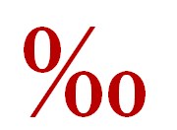
- Sirkel 9B oppgåvebok, side 4 – 33

Tidsbruk:
Veke 6, 7,8, 10, 11 og 12

Vurdering:
- Veketestar
- Kapittelprøve

